Муниципальное бюджетное общеобразовательное учреждение
«Средняя общеобразовательная школа № 19»
ул. Кайдаловская, д. 15-а г. Чита. Забайкальский край.

Смутное время в истории России.
Начало династии Романовых.

Автор работы:
Логинова Полина Витальевна
Ученица 10 класса
Муниципальное бюджетное образовательное учреждение
«Средняя общеобразовательная школа № 19»
Российская Федерация, Забайкальский край, город Чита.

Научный руководитель:
Позднякова Елена Викторовна
Учитель первой квалификационной категории
МБОУ «Средняя общеобразовательная школа № 19» г. Чита.

План исследования.
Актуальность работы: Я считаю, что в настоящее время очень многие люди задаются вопросами: Почему произошла Смута? Как Россия пришла к такому периоду? Даже ученые не могут найти общего мнения по причинам возникновения данного периода, поэтому данные вопросы являются актуальными и в наше время. Цель работы: Изучить более подробно исторический ход событий и последствия Смутного времени. Задачи:
1. Исследовать причины Смутного времени.
2. Рассмотреть периоды Смуты.
3. Рассмотреть приход к власти династии Романовых.
4. Подвести итоги Смуты в России.
Методы исследования: поиск достоверных источников информации с помощью книг, документов, интернета.
Гипотеза: События Смутного времени привили к большому упадку в стране практически во всех сферах жизни, и имело огромные последствия, приведшие к изменениям в России и к появлению новой династии Романовых.
Этапы исследования:
1. На первом этапе мною была поставлена цель работы и ее задачи.
2. На втором этапе мною были изучены литературные источники по данной теме.
3. На третьем этапе была проведена практическая часть проекта.
4. На четвертом этапе результаты были проанализированы и сделаны выводы.
5. На пятом этапе был оформлен проект.

.
Оглавление:
Введение ……………….. ……………………………………………………………………………….. 4
I. Период Смутного времени в истории России ………………………………………………………. 5
1.1 Причины и начало Смуты ………...………………………………………………………............. 5
1.2 Основные этапы Смутного времени……………………………………………………………… 5
1.3 Начало правления Романовых…………………………………………………………………….. 7
1.4 Итоги Смутного времени………………………………………………………………………….. 8
II. Практическая часть…………………………………………………………………………………… 9
2.1 Опрос……………………………………………………………...………………………………… 9
2.2 Анализ результатов опроса…………………………………………………...…………………… 9
2.3 Вывод………………………………………………………………………………...……...……… 9
III. Вывод…………………………………………………………………………………………..…......10
IV. Список литературы………………………………………………………………………………..... 11
V. Приложение……………………………………………………………………………………...…... 12
Чита 2021 г.
Введение.
Актуальность работы: Я считаю, что в настоящее время очень многие люди задаются вопросами: Почему произошла Смута? Как Россия пришла к такому периоду? Даже ученые не могут найти общего мнения по причинам возникновения данного периода, поэтому данные вопросы являются актуальными и в наше время.
Цель работы: Изучить более подробно исторический ход событий и последствия Смутного времени.
Задачи:
1. Исследовать причины Смутного времени.
2. Рассмотреть периоды Смуты.
3. Рассмотреть приход к власти династии Романовых.
4. Подвести итоги Смуты в России.
Методы исследования: Поиск достоверных источников информации с помощью книг, документов, интернета.
Гипотеза: События Смутного времени привили к большому упадку в стране практически во всех сферах жизни, и имело огромные последствия, приведшие к изменениям в России и к появлению новой династии Романовых.
Этапы исследования:
1. На первом этапе мною была поставлена цель работы и ее задачи.
2. На втором этапе мною были изучены литературные источники по данной теме.
3. На третьем этапе была проведена практическая часть проекта.
4. На четвертом этапе результаты были проанализированы и сделаны выводы.
5. На пятом этапе был оформлен проект.
Область исследования: История.
Практическая значимость: Результаты исследования могут быть использованы в практической деятельности педагога.

.

I. Период Смутного времени в истории России.
1.1 Причины и начало Смуты.
Смутное время – период в истории России с 1598 года по 1613 год, включающий в себя тяжелейший государственно-политический и социально-экономический кризис, который сопровождался народными восстаниями, классовой и межклассовой борьбой, самозванцами, русско-польской и русско-шведской войнами и практически полным разорением страны. Именно XVII век вошел в историю под названием «Бунташный». И Смута, сколько бы нам не говорили о ее коротком историческом периоде, не была подавлена и она выходила из России весь XVII век. Она фактически была завершена только после воцарения на престол Петра I. Именно он окончательно завершил процесс, который создавался весь XVII век. Основные причины смутного времени в России можно выразить в следующем:
- Династический кризис. После гибели царевича Дмитрия в Угличе и Федора Ивановича в Москве, династия Рюриковичей прервалась.
- Экономический кризис. Завоевательные походы Ивана Грозного и Ливонская война потребовали значительных материальных ресурсов. Последствия опричнины, которая подорвала уважение к власти и закону. Ситуацию катастрофически усугубил голод 1601-1603 годов, разоривший тысячи крупных и мелких хозяйств.
- Социальный кризис. Практически все слои населения России конца XVI - начала XVII века были недовольны своим положением.
Наследник Ивана Грозного Фёдор Иванович с 1584 правил до 1598 года, а младший сын, царевич Дмитрий, погиб при таинственных обстоятельствах в Угличе в 1591 году. С их смертью правящая династия пресеклась, на сцену выдвинулись боярские роды: Захарьины (Романовы), Годуновы. В 1598 году на трон был возведён Борис Годунов (см. приложение 1). Новый царь готовил проект преобразований, вел довольно успешную внешнюю политику. Спокойный ход событий был прерван неурожаями, в сентябре выпал снег. По некоторым предположениям, причиной этого было извержение вулкана Уайнапутина в Перу 19 февраля 1600 года и последовавшая за этим вулканическая зима. В 1601-1603 гг. начался голод. Массы народа стекались в Москву, где правительство раздавало хлеб и деньги нуждающимся. Доведенное до отчаяния население во всех своих бедах винило нового царя. Считалось, что голод – это Божье наказание за убийство Годуновым царевича Дмитрия. Именно этот этап называют началом Смутного времени.
1.2 Основные периоды Смутного времени.
Первый период — династический (1598 – 1606 гг.). Это время борьбы за московский престол между различными претендентами, который длился до царя Василия Шуйского.
На первом этапе страна погрузилась в пучину гражданской войны, произошел распад государства. Москва утратила значение политического центра. Кроме старой столицы, появились новые, «воровские»: Путивль, Стародуб, Тушино. Вглубь страны стремительно продвигались Швеция и Польша. В Польше появился человек, который назвал себя царевичем Дмитрием, выжившим после Углича. Разумеется, он заявил о своих правах на престол и стал собирать в Польше войско, чтобы идти и силой вернуть «свой» престол. В начале 1604 года самозванец получил аудиенцию у польского короля и вскоре принял католицизм. Король Сигизмунд III признал права Лжедмитрия I(см. приложение 2) на русский трон и разрешил всем желающим помогать «царевичу». За это Лжедмитрий I обещал передать Польше Смоленск и Северские земли. После смерти Бориса Годунова 13 апреля 1605 года на сторону Лжедмитрия I перешла значительная часть русского войска. Объединенная рать двинулась к Москве, где 1 июня произошел переворот в пользу самозванца. Семья Годунова была убита. Во время своего правления Лжедмитрий I переименовал Боярскую думу в Сенат, внес изменения в дворцовые церемонии. Самозванец опустошил казну расходами на содержание польской и немецкой стражи, на развлечения и подарки. Всеобщее возмущение вызвала его женитьба на католичке Марии Мнишек. В Москву прибывает Василий Шуйский (см. приложение 3), который привлёк князей В.В. Голицына и И.С.Куракина. Получив поддержку стоявшего под Москвой новгородско-псковского отряда, который готовился к походу на Крым, Шуйский организовал переворот. В ночь с 16 на 17 мая 1606 года бояре подняли восстание, в ходе которого самозванец был жестоко убит. Приход к власти представителя суздальской ветви Рюриковичей, боярина Василия Шуйского не принёс успокоения. На юге вспыхнуло восстание Ивана Болотникова (1606—1607), которое в свою очередь, породило движение «воров».
На этом этапе:
1. Шла династическая борьба за власть.
2. Появление Лжедмитрия I.
3. Масштабы Смутного времени были еще небольшими.
4. Убийство Лжедмитрия I.
Второй период — социальный (1606 – 1610 гг.). Он характеризуется междоусобной борьбой общественных классов и вмешательством в эту борьбу иноземных правительств.
Воцарение Шуйского, как считал историк Платонов, это начало вступления Смутного времени во второй период, отмеченный уже не только династической борьбой за власть, но и глубокими социальными конфликтами. Хотя начиналось правление Шуйского очень неплохо, с подавления восстания Ивана Исаевича Болотникова. В движении против Василия Шуйского оказались вовлечены разные слои населения. Здесь были и казаки, и крестьяне, и холопы, и посадские люди, немало служилых людей, мелких и средних феодалов, которые бились за власть. Все они принимали участие в восстании Болотникова в 1606-1607 гг. Существовали призывы не только к замене В. Шуйского «хорошим царем», но и к расправе с боярами. Восставшие разгромили царские войска под Кромами, Ельцем, на р. Угре, вскоре осадили Москву. Дворяне покинули лагерь, и перешли на сторону правительства, вскоре восставшие потерпели поражение у д. Котлы, после 4 месяцев осады Тулы и сдачи, восстание было подавлено. Движение Болотникова ослабило Российское государство и подготовило условия для внедрения в Россию второго самозванца.
Летом 1607 года появился второй самозванец Лжедмитрий II(см. приложение 4) , выдававший себя за царевича Дмитрия. Внешними данными он был похож на Лжедмитрия I. В июне 1608 г. Лжедмитрий II подступил к Москве, не смог взять её и остановился в укрепленном лагере в Тушино (отсюда его прозвище - «Тушинский вор»). Сюда перебралось немало дворян и представителей власти, не довольных правлением Шуйского. Вскоре туда пришло большое войско литовского гетмана Яна Сапеги. Участие Речи Посполитой в событиях «смуты» становилось всё более явным. К концу 1608 года самозванцу присягнули 22 города. Значительная часть страны попала под власть самозванца и его польско-литовских союзников. Как только Шуйский получил в помощь шведские войска, а польский король Сигизмунд III начал поход на Смоленск – Тушинский лагерь распался автоматически.
Василий Шуйский находился на престоле в 1606-1610 гг., хотя его власть была непрочной и не распространялась дальше Москвы. Он боялся всего нового, гибкостью ума не отличался. В 1610 г. Василий Шуйский, добровольно сойдя с престола по требованию народа, был пострижен в монахи, а затем оказался в польском плену. К власти пришёл совет из семи бояр — Семибоярщина, которые признали русским царём польского королевича Владислава.
На этой стадии произошло:
- Победа царских войск над Болотниковым.
- Появление Лжедмитрия II.
- Смута приобретает массовость.
- Формирование Тушинского лагеря, как альтернативы действующей власти.
Третий период — национальный (1610 – 1613 гг.). Он охватывает время борьбы русского народа с иноземными захватчиками до избрания царем Михаила Романова (см. приложение 5).
Начинается третий период смуты. Из северных городов по призыву патриарха начинают сходиться к Москве отряды казаков во главе с Иван Заруцким и князем Дмитрий Трубецким. Так образовалось первое ополчение. В апреле - мае 1611г. русские отряды штурмовали столицу, но успеха не добились, так как сказались внутренние противоречия и соперничество вождей. Осенью 1611 г. стремление к освобождению от иноземного гнета ярко выразил один из руководителей нижегородского посада Кузьма Минин (см. приложение 6), который обратился с призывом создать ополчение для освобождения Москвы. Руководителем ополчения был избран князь Дмитрий Пожарский (см. приложение 7). В августе 1612 г. ополчение Минина и Пожарского достигло Москвы, а 26 октября польский гарнизон капитулировал. Осенью 1612 г. удалось освободить Москву от интервентов.
На этом этапе:
1. Началась польская и шведская интервенция в России.
2. Убийство Лжедмитрия II.
3. Начало Земских ополчений.
4. Захват Москвы Мининым и Пожарским. Освобождение города от польских захватчиков.
5. Создание Земского Собора 1613 года и воцарение новой правящей династии - Романовы.
1.3 Начало правления Романовых.
После долгих споров 21 февраля 1613 года Земский собор объявил об избрании царём Михаила Федоровича Романова, внучатого племянника первой жены Ивана Грозного и сына тушинского патриарха Филарета. Тогда ему было 16 лет. Ему и его знаменитым потомкам выпала честь решить 3 важные для России задачи:
- восстановление территорий.
- восстановление государственной власти.
- восстановление экономики.
Так в России утвердилась династия Романовых, правивших страной 300 лет. К этому времени относится один из героических эпизодов русской истории. Смутное время в России закончилось.
1.4 Итоги Смутного времени.
Смутное время было закончено с большими территориальными потерями для России. Смоленск был утрачен на долгие десятилетия; западная и значительная часть восточной Карелии захвачены шведами. Не смирившись с национальным и религиозным гнётом, с этих территорий ушло практически всё православное население, как русские, так и карелы. Россия потеряла выход к Финскому заливу. Шведы покинули Новгород лишь в 1617 году, в полностью разорённом городе осталось только несколько сотен жителей. Такое разорение новгородской земли повлияло на то, что шведы беспрепятственно смогли на столетие взять себе побережье Финского залива, так называемую Ингерманландию, которую смог отвоевать назад только первый император России — Пётр I, также основав на этих землях город Санкт-Петербург в 1703 году.
Если говорить про последствия Смутного времени в России, то можно выделить следующие основные последствия:
- Россия сохранила свою независимость и право быть государством.
- Создание новой правящей династии Романовых.
- Страшное экономическое разорение и истощение страны. Простые люди массово бежали на окраины.
- Падение авторитета церкви. Люди не могли понять, как церковь могла допустить такую пассивность в борьбе с интервентами.
- Произошло полное закрепощение крестьян, чего раньше не было.
- Россия потеряла часть своей территории (Смоленск, Балтику и Северные регионы страны).
- Военный потенциал страны был фактически уничтожен.
Это основные последствия, которые были крайне важны для страны, но самое главное Россия сохранила свою государственность и продолжила развиваться. Попытки Польши и Швеции захватить власть в России закончились неудачей.

II. Практическая часть.
Практическая часть моей работы заключается в том, чтобы провести опрос среди людей, о том насколько хорошо они помнят период Смутного времени в России и что он означал для дальнейшей истории нашей страны.
2.1 Опрос.
1. Какие годы принято в русской историографии называть «смутным временем» на Руси? а) 1613 – 1654 годы
б) 1598 – 1613 годы
2. Кто стоял во главе второго ополчения?
а) Иван Заруцкий в) Дмитрий Пожарский и Кузьма Минин
б) Лжедмитрий II г) Иван Болотников
3. Какой праздник отмечают в честь победы над интервентами?
а) День народного единства в) День России
б) День Труда г) День защитника Отечества
4. Какая династия стала править после Смуты?
а) Годуновы в) Рюриковичи
б) Романовы
5. Кого из фигурантов смутного времени прозвали в народе «тушинским вором»?
а) Польского короля Сигизмунда III в) Лжедмитрия I
б) Лжедмитрия II
6. Нравилось ли вам в школе изучать период Смутного времени?
а) Да
б) Нет
7. Кто больше всего вам запомнился во время изучения Смуты?
2.2 Анализ результатов (см. приложение 8).
2.3 Вывод.
Историей России интересуется большинство граждан нашей страны это зафиксировано при тестировании. Тестирование проходили не только взрослое население, но, и школьники из этого следует, что школьная программа доводится до слушателей доходчиво.

III. Вывод.
Основными причинами Смутного времени являлись: династический кризис, экономический кризис и социальный кризис.
Периоды Смутного времени:
Первый период — династический (1598 – 1606 гг.).
Второй период — социальный (1606 – 1610 гг.).
Третий период — национальный (1610 – 1613 гг.).
Тянувшаяся почти четверть века смута не могла не оставить глубокого следа в московской политической и общественной жизни. Во-первых, начавшее смуту боярство не только не достигло своих целей, но было окончательно разбито смутою. Не добилось своих целей и казачество, терпевшее каждый раз поражение. Для правительства последствия также были велики. Народ и государство не только не казались теперь собственностью, они представлялись громадной стихией, для управления которой был необходим земский совет. С окончанием смуты окончился в Московском государстве старый порядок, и началась новая эпоха. России удалось отстоять свою независимость, но очень тяжелой ценой. Страна была разорена, казна пуста, торговля и ремесла расстроились. Понадобилось несколько десятков лет, чтобы восстановить хозяйство. Потеря важных территорий предопределяла дальнейшие войны за их освобождение, что тяжелым бременем ложилось на всю страну. Смутное время еще более усилило отсталость России. Смутное время было закончено с большими территориальными потерями для Руси. Смоленск был утрачен на долгие десятилетия; западная и значительная часть восточной Карелии захвачены шведами. Шведы покинули Новгород лишь в 1617 году, в полностью разорённом городе осталось только несколько сотен жителей. В результате этих исторических событий к власти пришел Михаил Фёдорович Романов в 1613 году.
Таким образом, гипотеза, поставленная в начале исследования, подтвердилась.
Практическая значимость работы:
- узнали много нового о Смутном времени;
- узнали суть причин Смутного времени;
- узнали успехи внешней политики династии Романовых;
- научились писать проекты в виде реферата;

IV. Список литературы.
1. Арсентьев Н.М.: Учебник по истории России 2016 год - 7 класс - Часть 2 – стр.10-21.
2. Сахаров А.Н.: Учебник История России 2012 год - 10 класс - Часть 1 – стр.243-267.
3. Электронный ресурс: https://ru.wikipedia.org/wiki/Смутное_время#Причины_Смуты
4. Электронный ресурс: https://istoriarusi.ru/car/smutnoe-vremja-v-rossii.html
5. Электронный ресурс: https://www.istmira.com/drugoe-istoriya-rossii/11208-osnovnye-etapy-smuty.html
6. Электронный ресурс: https://ppt-online.org/29707
7. Электронный ресурс: https://studopedia.ru/1_19861_etapi-smutnogo-vremeni.html

V. Приложение.
Приложение 1:
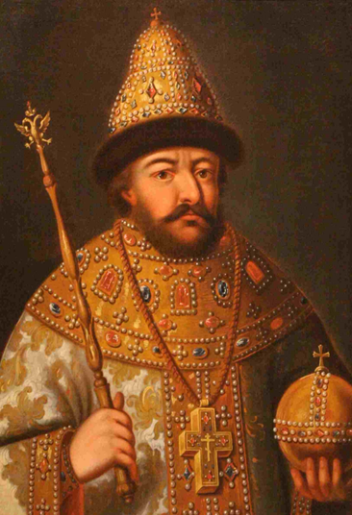
Приложение 2:
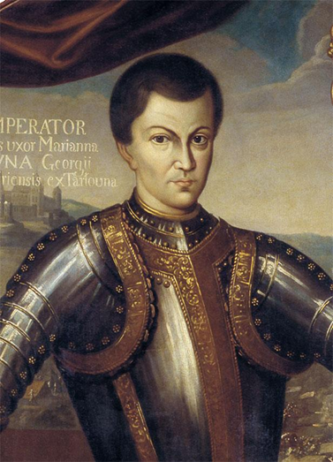

Приложение 3:
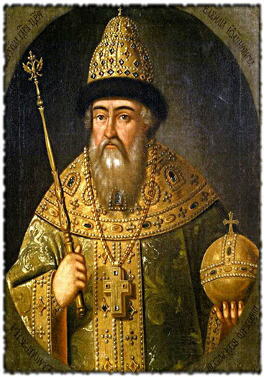
Приложение 4:
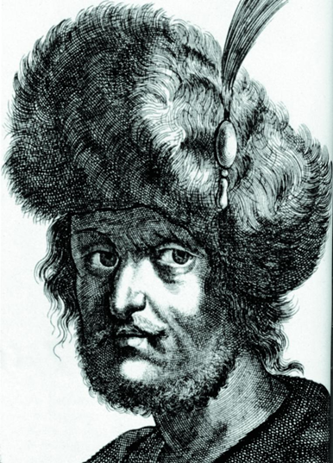

Приложение 5:
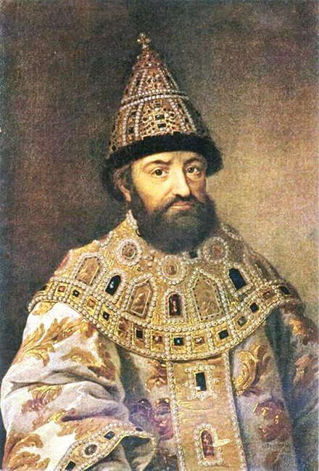
Приложение 6:
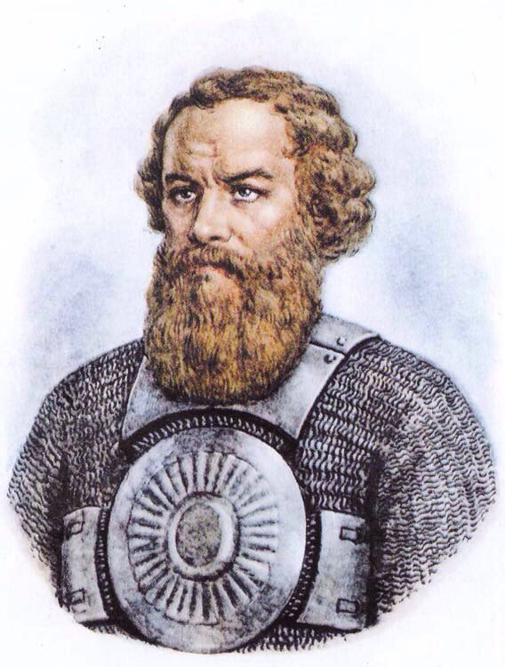

Приложение 7:
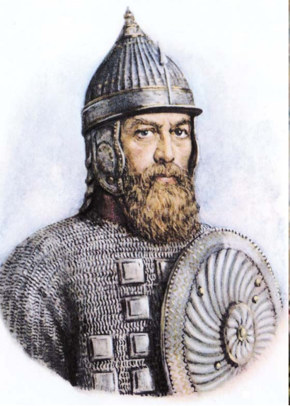
Приложение 8:

